Ответственность родителей.
За невыполнение или ненадлежащее выполнение родительских обязанностей, а также за совершение правонарушений в отношении своих детей родители несут административную, уголовную и иную ответственность.
Комиссии по делам несовершеннолетних могут применить к родителям административные меры (объявить общественное порицание или предупреждение, возложить обязанность загладить причиненный вред или наложить денежный штраф).
В уголовном кодексе Российской Федерации предусмотрены специальные нормы об уголовной ответственности родителей:
- за вовлечение несовершеннолетних детей в совершение преступления путем обещаний, обмана, угроз или иным способом;
- за вовлечение несовершеннолетнего в систематическое употребление спиртных напитков и одурманивающих веществ;
- за вовлечение в занятие проституцией, бродяжничеством или попрошайничеством;
- за неисполнение или ненадлежащее исполнение обязанностей по воспитанию детей, если эти деяния соединены с жестоким обращением;
- за злостное уклонение от уплаты средств на содержание детей.
Родители могут быть по суду лишены родительских прав, если они:
- уклоняются от выполнения обязанностей родителей, в том числе злостно уклоняются от уплаты алиментов;
- злоупотребляют родительскими правами;
- жестоко обращаются с детьми, в том числе осуществляют психическое и физическое насилие, покушаются на половую неприкосновенность;
- совершили преступление против жизни или здоровья супруга.

При непосредственной угрозе жизни ребенка или его здоровью органы опеки и попечительства могут немедленно отобрать ребенка у родителей на основании решения органа местного самоуправления.
С учетом интересов ребенка суд может отобрать ребенка у родителей без лишения родительских прав (ограничение родительских прав). Такое решение возможно по обстоятельствам, от родителей не зависящим (опасные заболевания, стечение тяжелых семейных обстоятельств и др.), и в случаях, когда оставление ребенка с родителями опасно для него.
Лишение родительских прав не освобождает родителей от обязанностей по содержанию ребенка.

Муниципальное бюджетное дошкольное
Образовательное учреждение
Абатского района детский сад
«Сибирячок» корпус №2

Обязанность
и ответственность
родителей

Подготовила:
Воспитатель Мялик Е.А

2020
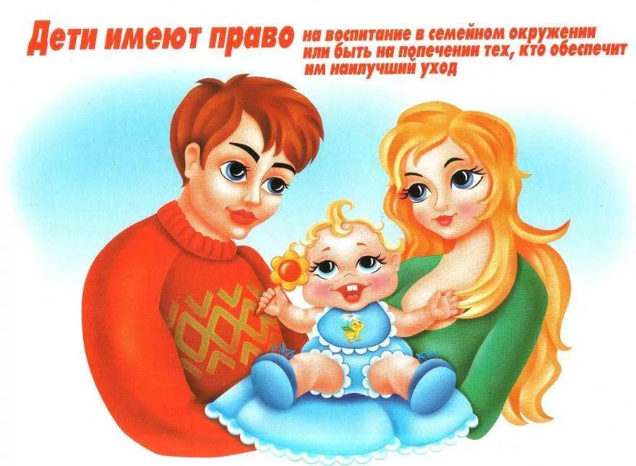Родители имеют право воспитывать ребенка, а также несут обязанности и ответственность за воспитание и развитие ребенка.
Родительские права прекращаются по достижении детьми возраста 18 лет (совершеннолетия), а также при вступлении несовершеннолетних детей в брак, и в других установленных законом случаях приобретения детьми полной дееспособности до достижения совершеннолетия.
Родители имеют право:
- защищать права и законные интересы детей, выступать перед физическими лицами, в том числе в судах, их законными представителями без оформления специальных полномочий;
- на обеспечение со стороны государства общедоступности и бесплатности получения их детьми основного общего образования;
- на выбор для своих детей (до получения ими основного общего образования) форм образования и видов образовательных учреждений, в том числе семейного образования или в негосударственных учебных заведениях;
- на возмещение за счет государства затрат на обучение детей в негосударственных образовательных учреждениях, имеющих государственную аккредитацию и реализующих программы общего образования;
- на прием детей для обучения в образовательные учреждения, расположенные по месту жительства;
- на ознакомление с Уставом образовательного учреждения и другими документами, регламентирующими организацию образовательного процесса;
- на участие в управлении образовательным учреждением, в котором обучаются их дети;
- на ознакомление с ходом и содержанием образовательного процесса, а также с оценками успеваемости своих детей;
- на перевод ребенка, получающего образование в семье, для продолжения образования в общеобразовательном учреждении при положительной аттестации;
- выражать согласие (или несогласие) на прохождение детьми военной подготовки в гражданских образовательных учреждениях на факультативной основе;
- обеспечивать религиозное и нравственное воспитание детей в соответствии со своими собственными убеждениями;
- на помощь со стороны государства в выполнении своих обязанностей по обучению и воспитанию детей;
- на заботу и содержание со стороны своих совершеннолетних детей, если родители не были лишены родительских прав;
- проживающие отдельно от ребенка родители имеют право на общение, участие в воспитании, решении вопросов получения образования и на получение информации о своем ребенке из воспитательных, образовательных и других учреждений (ограничения возможны только в случае наличия угрозы жизни или здоровью ребенка).
Родители обязаны:
- обеспечивать и защищать права интересы своих детей, не причинять вред физическому и психическому здоровью детей, их нравственному развитию; воспитывать детей, исключая пренебрежительное, жестокое, грубое, унижающее человеческое достоинство обращение, оскорбление или их эксплуатацию;
- обеспечить детям до 15 лет получение основного общего образования в общеобразовательной школе или в другом приравненном к ней по статусу образовательном учреждении;
- выполнять Устав общеобразовательного учреждении;
- не допускать неправильного вмешательства в работу преподавателей по вопросам, которые по своему характеру входят в круг профессиональных обязанностей учителя;
- обеспечивать в пределах своих способностей условия жизни, необходимые для нормального развития ребенка;
- содержать своих несовершеннолетних детей (порядок и формы предоставления содержания детям определяются родителями самостоятельно; в случае, если родители не предоставляют содержание своим несовершеннолетним детям, средства на содержание детей (алименты) взыскиваются с родителей (родителя) в судебном порядке).

